Bộ Y tế: Thông tin nCoV lây qua ‘bụi khí’ là không chính xác
10/02/2020 | 10:35 AM
(Chinhphu.vn) - Trước thông tin gây hoang mang dư luận về việc bệnh viêm đường hô hấp cấp do chủng mới virus Corona (nCoV) lây qua đường bụi khí, ngày 09/02/2020, Thứ trưởng Bộ Y tế Nguyễn Trường Sơn khẳng định thông tin này không chính xác.

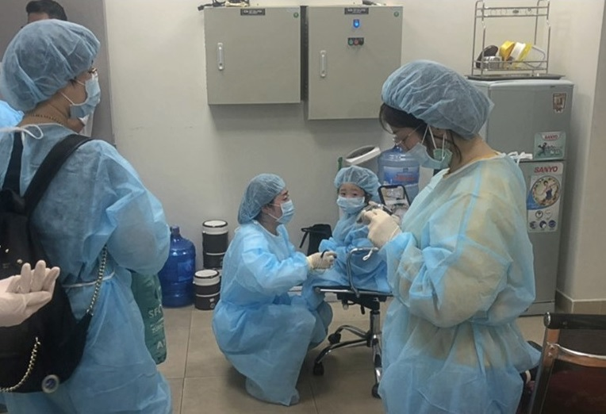
Các nhân viên y tế kiểm soát một du khách bị sốt tại Cảng hàng không quốc tế Cam Ranh. - Ảnh: TNO
Trước đó, tại một cuộc họp báo ở Thượng Hải (Trung Quốc) ngày 08/02/2020, một nguồn thông tin cho biết các chuyên gia y tế và phòng ngừa dịch đã xác định nCoV có thể lây qua aerosol.
Một số thông tin cho rằng aerosol là "bụi khí" nhưng theo các chuyên gia, aerosol là một phương pháp chữa bệnh, tên tiếng Việt là “khí dung”.
Đến thời điểm hiện tại, Bộ Y tế khẳng định, theo khuyến cáo của Tổ chức Y tế Thế giới (WHO) là chỉ có 3 con đường cơ bản lây nhiễm của nCoV. Cụ thể là lây truyền qua việc tiếp xúc với giọt nước bọt từ người ho, hắt hơi, sổ mũi vào đường hô hấp, lây trực tiếp (khi tiếp xúc với người bệnh mà không thực hiện biện pháp phòng bệnh) và lây truyền qua bề mặt trung gian đã nhiễm bẩn.
Cách lây qua qua đường phân (trong trường hợp chăm sóc người nhiễm bệnh) thường không xảy ra vì bệnh nhân được chăm sóc cách ly trong cơ sở y tế. Cách lây theo đường "bụi khí" như thông tin đang gây xôn xao dư luận trên một vài kênh thông tin là hoàn toàn không chính xác.
Thứ trưởng Bộ Y tế Nguyễn Trường Sơn chia sẻ: Đối với nhân viên y tế, nhiều con đường có thể lây nhiễm virus nói chung và nCoV nói riêng. Bộ Y tế đã có khuyến cáo với các nhân viên y tế khi sử dụng thủ thuật điều trị khí dung trong thời điểm dịch bệnh hiện tại có thể làm tăng nguy cơ nhiễm virus.
Khí dung là phương pháp sử dụng máy khuếch tán thuốc theo dạng sương mù, tác động vào hệ thống niêm mạc đường hô hấp trên hoặc dưới. Đây là phương pháp điều trị tại chỗ cho các bệnh lý thuộc niêm mạc đường hô hấp như viêm thanh quản, viêm mũi họng, viêm khí, phế quản, viêm mũi xoang… Khi sử dụng phương pháp điều trị khí dung, bệnh nhân được úp mặt nạ lên vùng mũi, miệng. Các dung dịch bốc hơi được đưa trực tiếp vào đường hô hấp của bệnh nhân thông qua một ống dẫn khí nối với máy phát khí dung. Như vậy, khi bơm khí vào mặt nạ sẽ tác động thẳng đến vùng trong họng bệnh nhân. Tuy nhiên, do áp lực bơm khí dung, các giọt bắn có thể văng ra hai bên của mặt nạ nên có thể mang nguy cơ nhiễm các bệnh đường hô hấp.
Thứ trưởng Nguyễn Trường Sơn nhấn mạnh, chủng mới virus Corona không lây qua đường không khí mà chỉ lây nghiễm đối với trường hợp bị những giọt bắn trong quá trình tiếp xúc, nói chuyện, hắt hơi, sổ mũi của người nhiễm bệnh trong khoảng cách 2m. Giữ khoảng cách trên 2m là an toàn.
Trong thời điểm dịch bệnh nCoV diễn biến phức tạp, đối với các trường hợp mắc các bệnh truyền nhiễm qua đường hô hấp, việc sử dụng khí dung cần hết sức thận trọng để không làm phân tán virus ra môi trường bên ngoài.
Làm rõ thêm về thông tin không chính xác nói trên, báo Sức khỏe và Đời sống, cơ quan của Bộ Y tế, dẫn lời các chuyên gia giải thích: nCoV có thể lây lan qua khí dung - phương pháp chữa bệnh, chứ không phải “bụi khí” như được dịch và không phải qua “không khí” như nhiều người hiểu.
Theo BS. Trương Hữu Khanh - Khoa Nhiễm – Thần kinh, Bệnh viện Nhi Đồng 1, "aerosol", nguồn lây truyền mới mà các nhà khoa học Thượng Hải cảnh báo đặt trong bối cảnh này phải dịch là "khí dung", còn "bụi khí" là không chính xác.
PGS.TS Trần Minh Điển – Phó Giám đốc BV Nhi Trung ương cho biết, nếu như chỉ một người dùng riêng một bầu khí dung thì không sao; nhưng 2 người dùng chung có thể bị lây bệnh. Mặt khác, nếu khí dung trong buồng bệnh có người mắc bệnh ở khoảng cách 2m trở lại thì có thể lây bệnh vì virus từ hô hấp người bệnh sẽ ra theo con đường khí dung.
"Do vậy cần hạn chế khí dung, trừ khi có chỉ định của bác sĩ. Khi khí dung phải tuân thủ quy trình kỹ thuật kiểm soát nhiễm khuẩn”. TS Trần Minh Điển nói./.

